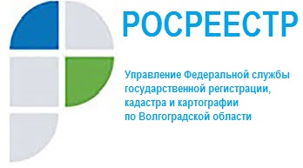
Справочная информация об объекте недвижимости в режиме «online»

Сфера недвижимости – одна из уязвимых с точки зрения мошеннических сфер и различных афер. Рассказываем, как защитить себя от мошенников при покупке квартиры.
Перед покупкой объекта недвижимости потенциальный собственник может получить информацию о владельце, количестве собственников, залоге или обременении, воспользовавшись электронной услугой «Предоставление справочной информации об объектах недвижимости в режиме online»на сайте Росреестра (www.rosreestr.gov.ru), на едином портале государственных услуг.
Поиск информации проводится по одному из критериев: кадастровому номеру, условному номеру, адресу, номеру государственной регистрации права, ограничения (обременения) права. Если право, ограничения (обременения) права на объект недвижимости зарегистрированы, сервис позволяет узнать информацию о виде права, ограничения (обременения) права, дате и номере государственной регистрации.
Кадастровые сведения об объектах недвижимости, сведения о зарегистрированных правах и наличии ограничений (обременений) на объекты недвижимости являются общедоступными и предоставляются бесплатно в режиме реального времени.
Заместитель руководителя Управления Росреестра по Волгоградской области Татьяна Штыряева отмечает, что использование электронной услуги по предоставлению сведений в режиме «online» позволяет минимизировать споры, возникающие в момент купли-продажи жилого или нежилого объекта недвижимости, уберечься от мошеннических действий с объектом недвижимости и значительно сэкономить время при покупке объекта недвижимости.

С уважением,
Балановский Ян Олегович,
Пресс-секретарь Управления Росреестра по Волгоградской области
Mob: +7(937) 531-22-98
E-mail: pressa@voru.ru

